Technisch ontwerp

Naam: Mohamed Sliman

Leerlingnummer: 2094185

Datum: 08-11-2021

Versie:

# Inhoudsopgave

Inhoudsopgave 2

Technische specificaties 3

Schermlayouts 3

Functionaliteiten 3

Relationeel datamodel 3

# Technische specificaties

## Schermlayouts

*/Voor alle schermen die je gaat gebruiken in je applicatie geef je hier aan hoe deze eruit zien. Laat ter verduidelijking een aantal voorbeeld waarden in het scherm zien.*/

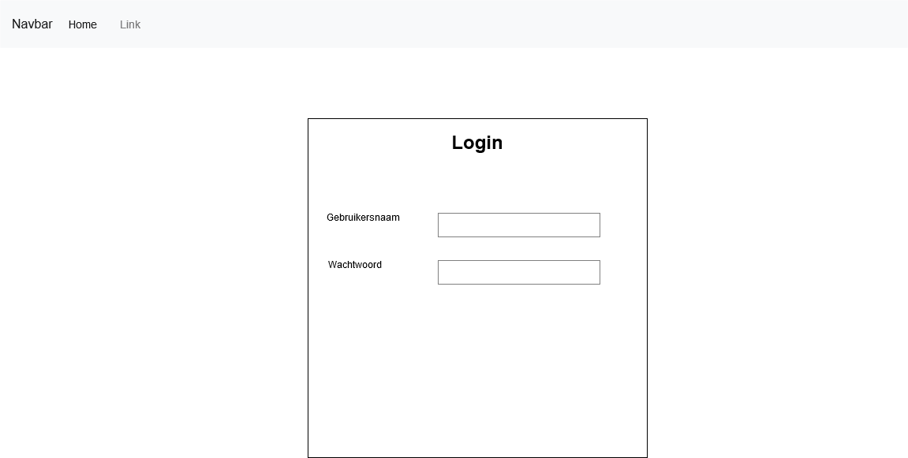

0 de normaal vorm

Overzicht Menukaart: MenukaartID(PK), Dranken, Hapjes, Voorgerechten, Hoofdgerechten, Nagerechten

RG: Bieren, Frisdranken, Warme dranken, Wijnen, Koude hapjes, Warme hapjes, Koud, Warm, Vegetarisch, Vis, Vlees, , Ijs, Mousse

1 de normaal vorm

Overzicht Menukaart: MenukaartID(PK), ProductenID(FK)

Producten: ProductenID(PK), Dranken, Hapjes, Voorgerechten, Hoofdgerechten, Nagerechten

--------------------------------------------------------------------------------------------------------------------------------------

0 de normaalvorm:

Bon: Product, aantal, prijs p/s, totaal, totaalprijs, ProductID(FK)

1e normaalvorm:

Bon: BonID(PK), totaal, totaalprijs

Producten: ProductID(PK), prijs p/s

--------------------------------------------------------------------------------------------------------------------------------------

0 de normaalvorm:

Reservering overzicht: (PK)Datum van vandaag, Datum, tijd, tafel, klantnaam, telefoonnummer, aantal personen

1e normaalvorm:

Reservering overzicht: (PK)Datum, tijd, tafel, aantal personen, KlantID(FK)

Klant: KlantID(PK), Klantnaam, telefoonnummer

--------------------------------------------------------------------------------------------------------------------------------------

Overzicht Menukaart: MenukaartID(PK), Dranken(FK), Hapjes(FK), Voorgerechten(FK), Hoofdgerechten(FK), Nagerechten(FK)

Overzicht Menukaart: MenukaartID(PK), ProductenID(FK)

Producten: ProductenID(PK), Dranken, Hapjes, Voorgerechten, Hoofdgerechten, Nagerechten

Bon: BonID(PK), totaal, totaalprijs

Producten: ProductID(PK), prijs p/s

Reservering overzicht: (PK)Datum, tijd, tafel, aantal personen, KlantID(FK)

Klant: KlantID(PK), Klantnaam, telefoonnummer

